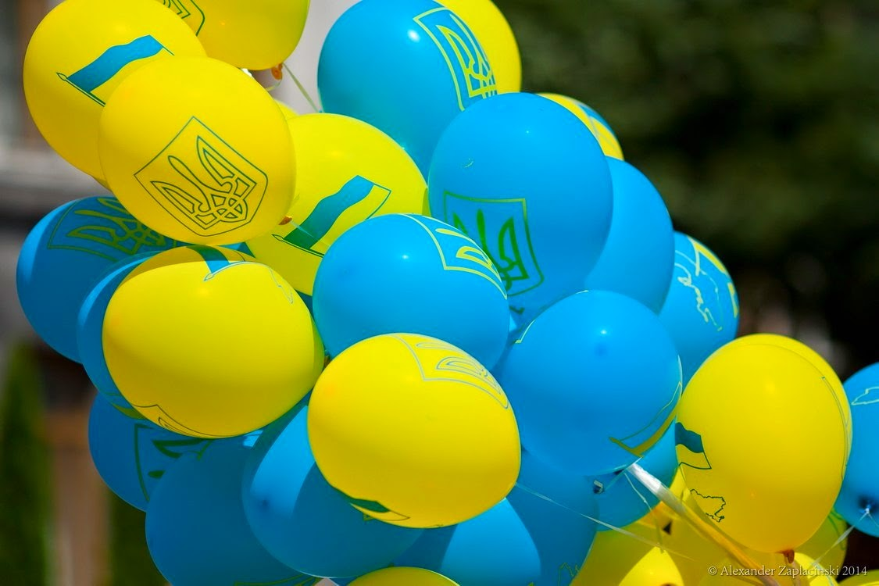
Вінницький транспортний коледж

Виховний захід
«Європейські цінності – основа демократичної України!»

Організатор:
Кваснюк Інна Олександрівна

Вінниця
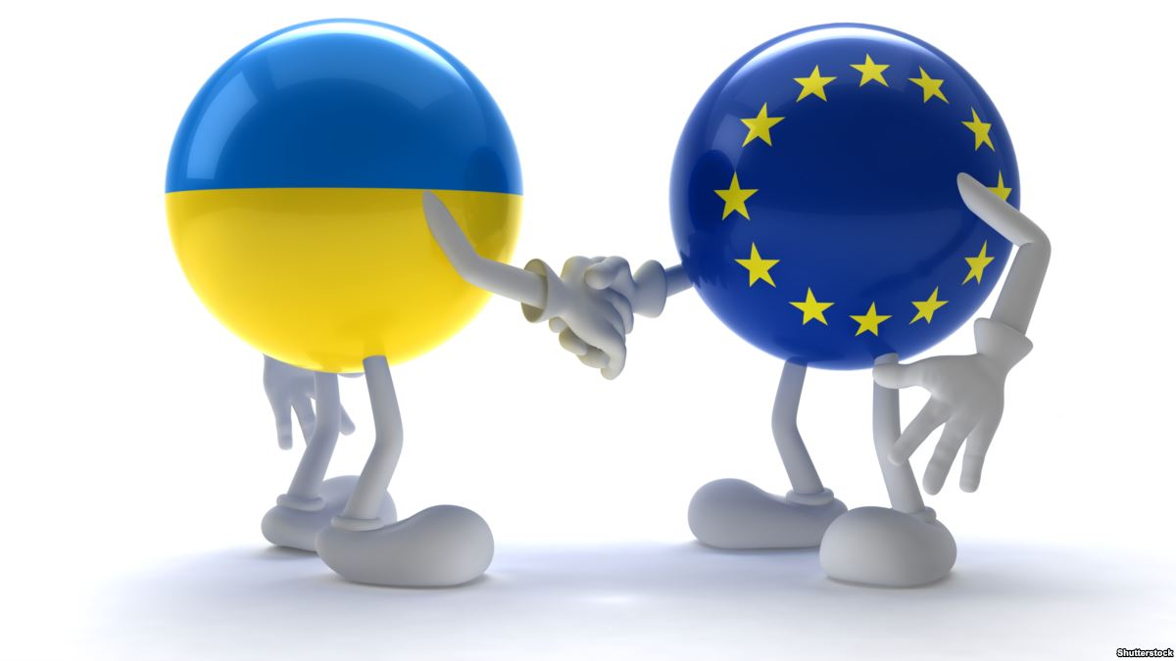
«Європейські цінності –основа демократичної України!»
Мета: формування загальнолюдських принципів і норм життєдіяльності людини, суспільства й держави; навчити студентів розуміти грані особистості; розрізняти ознаки самоповаги, власної гідності; усвідомлювати роль цінностей в житті людини;сприяти становленню адекватної самооцінки студента (розуміння себе як цінності, людини з правами, свободами, інтересами); виховувати патріотизм, формувати гордість за досягнення своєї держави.
Хід заходу

Ведучий. Я всім серцем люблю Україну свою,
Про майбутнє ми дбаєм щоднини:
А в Європу усім ми народом йдемо,
Щоб було якнайкраще людині.
Ведуча. І сьогодні настав вже омріяний час:
Незалежна – бо наша Вкраїна.
Із тризубом і гімном у Євросоюз
Іде наша земля – Україна
- Відео

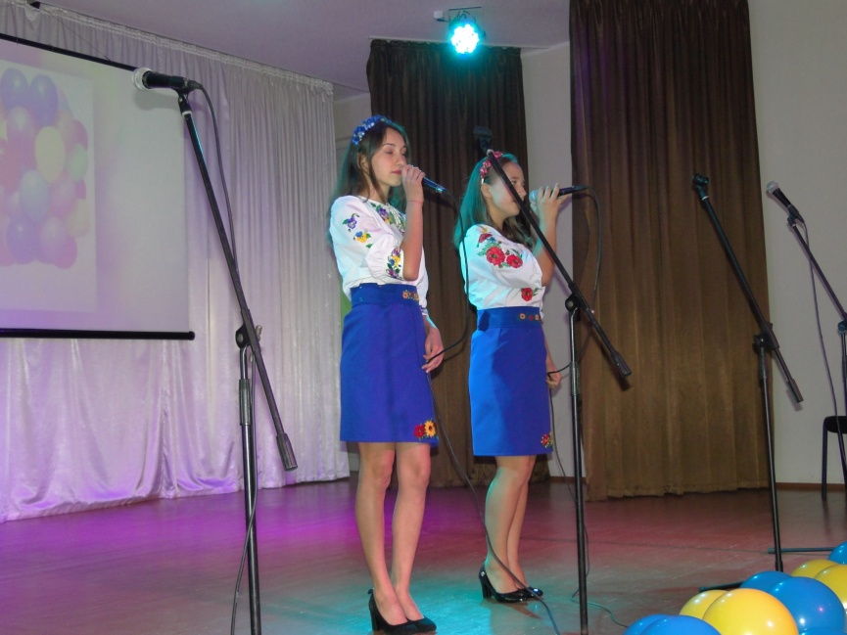
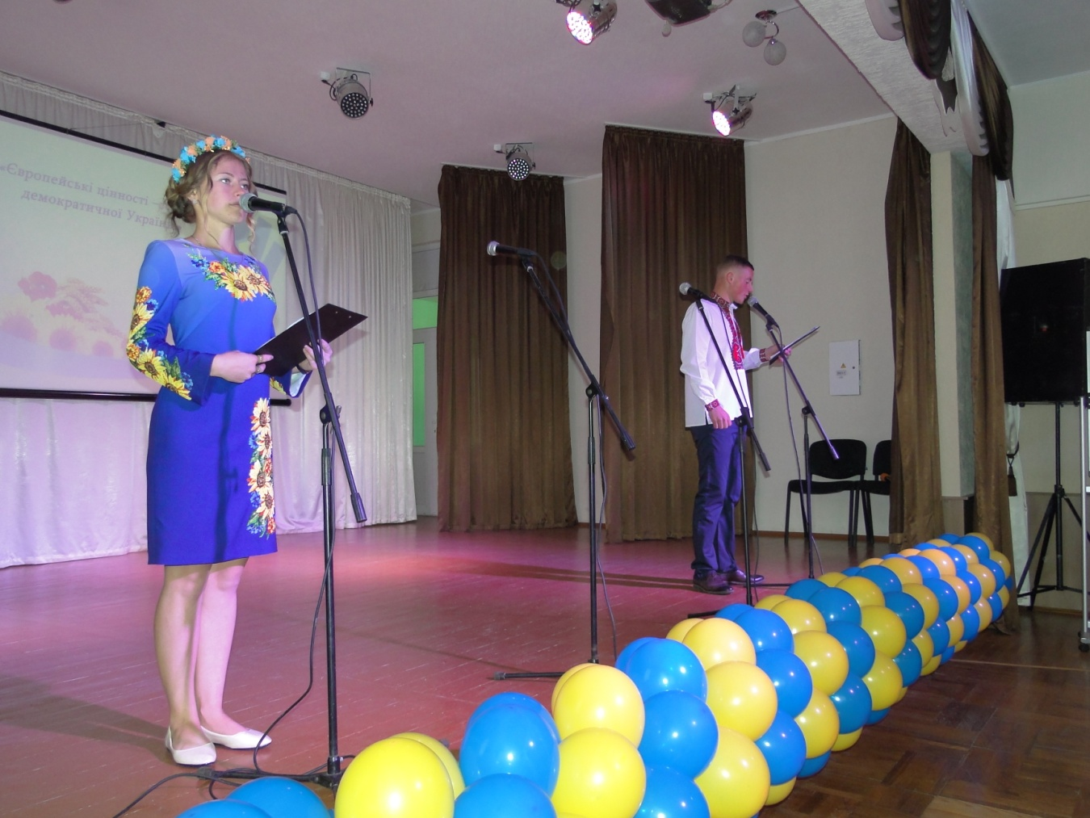

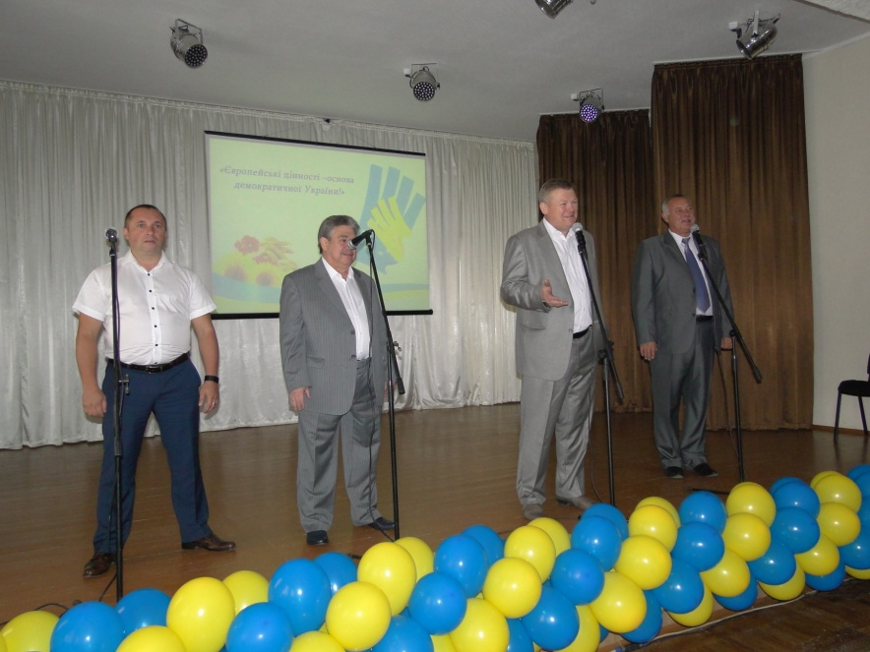

Ведучий. Україна – держава європейська. Вона представлена в усіх європейських організаціях, співпрацює з ЄС, громадяни України працюють у країнах Європи. Україна має своє мистецтво, яке має європейський характер. Україна є частиною Європи. Ми повинні все робити, аби прискорити вхід у європейську співдружність. А це можливо лише за умови, що разом будемо збагачувати Україну, дбати про її авторитет, підвищувати добробут громадян.
Ведуча. Як відомо, розбудова української держави, ставить на порядок денний надзвичайно важливе і невідкладне завдання – виховання справжнього громадянина і патріота рідної землі.
Ведучий. Лише люди, безмежно віддані українській національній ідеї, здатні відстояти незалежність, соборність України, вивести її з тимчасових соціально – економічних труднощів на шлях прогресу і процвітання.
Ведуча. З огляду на це побудова нового демократичного, гуманного суспільства, яке орієнтується на високі національні і загальнолюдські цінності.
Ведучий. Ці́нність — будь-яке матеріальне або ідеальне явище, яке має значення для людини чи суспільства, заради якого вона діє, витрачає сили, час, гроші, здоров’я тощо, заради якого вона живе.
Діано, а що для тебе цінність?
Ведуча. Насамперед – це терпіння, повага, чесність, креативність, вимогливість, впевненість у собі, сміливість у відстоюванні своєї думки, самоконтроль, ініціативність, саморозвиток, активність, позитивне настроювання, доброзичливість, толерантність, відповідальність, об'єктивність, довіра, творчість.
- Пісня
Ведучий. А які ж тоді європейські цінності?
Ведуча.Європейські цінності – це загальнолюдські принципи і норми життєдіяльності людини, суспільства й держави. Важливо, що в європейському житті існує повага й прагнення до повного дотримання цих цінностей. Основними нормами й принципами функціонування європейської спільноти є:
Ведучий. Демократія – це такий спосіб управління державою, коли населення має можливість вільно обирати тих, хто ними управляє і піклується про добробут й гарне життя всіх громадян в однаковій мірі. Це свобода слова й вибору, але не вседозволеність.
Ведуча. Верховенство права – вся діяльність в державі базується на законах, які всі мають виконувати.
Ведучий. Рівні умови для всіх. Це повага до прав людини – право на життя, здоров’я, освіту, право обирати релігію й мову спілкування.
Ведуча. Побудова суспільства турботи й справедливості – це суспільство, в якому всі піклуються один про одного і поважають один одного. Податки спрямовуються на виплату пенсій, заходи з охорони здоров’я, на допомогу безробітним, забезпечення недієздатних осіб (інвалідів).
Ведучий. Повага до себе й інших складається з таких цінностей як терпимість, повага та взаєморозуміння.
Ведуча. Повага до етнічних і культурних особливостей є важливим здобутком ЄС.
Ведучий. І, мабуть найосновніше – це Мир. ЄС докладає зусиль для забезпечення миру й стабільності як в середині об’єднання, так і за його межами. Іноді в родині європейських народів трапляються непорозуміння, як в усіх родинах. Але лідери європейських країн вирішують їх мирним шляхом і мирно співпрацюють один з одним заради спільного розвитку. ЄС допомагає підтримувати мир і в сусідніх країнах.

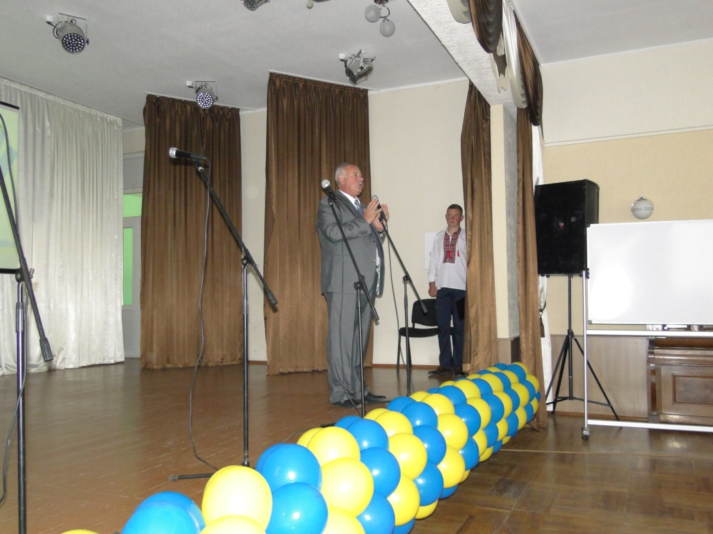

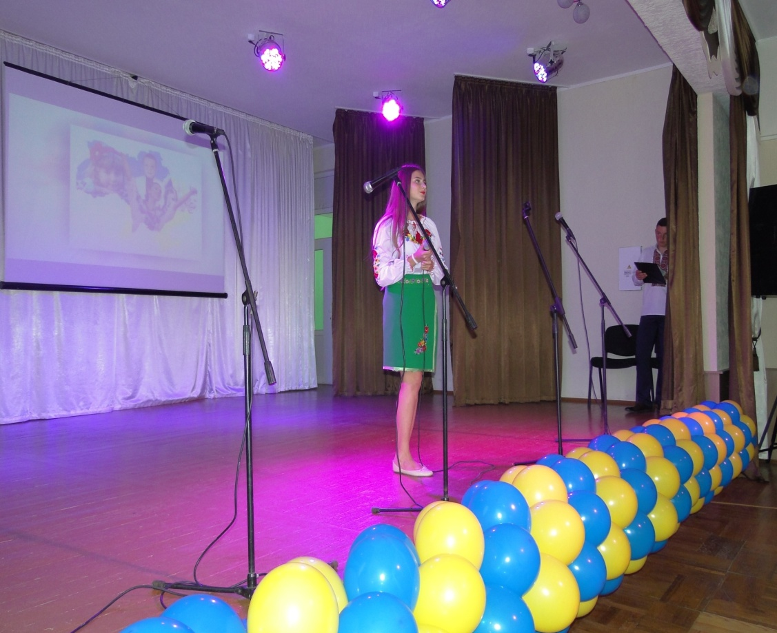

Ведуча. Наприклад, солдати країн ЄС забезпечують мир в колишній Югославії або в Конго, а там велися кровопролитні війни. ЄС виступає за заборону протипіхотних мін. ЄС надає найбільшу допомогу біженцям – це особи, що тікають з рідної країни, в якій ведуться війни або конфлікти.
Ведучий. А зараз ми попрацюємо зі студентами, які цього року вперше переступили поріг нашого коледжу. Скажіть: Що таке «Європа»? Які асоціації у Вас виникають зі словом «Європа»?
- Перегляд відеоролика «Європа починається с тебе»
Ведучий. Процес становлення незалежної демократичної України з її прагненням стати повноправним членом європейської спільноти передбачає всебічне утвердження в суспільному та індивідуальному бутті цивілізованих норм життя на основі загальнолюдських цінностей та духовних, моральних і культурних засад життя українського народу. Тому кожен з вас повинен мати не тільки необхідні компетенції, ґрунтовні знання з різних предметів, а й бути гідним громадянином, патріотом своєї держави; інтелектуально розвиненою, духовно і морально зрілою особистістю, яка готова протистояти викликам глобалізації життя.
Ведуча.У глобальному світовому суспільстві молодь не повинна втрачати свою індивідуальність, глибоке відчуття єдності з українським народом, повагу до його духовних, моральних і культурних надбань. Система цінностей і якостей особистості розвивається і виявляється через її власне ставлення
Ведучий. Ціннісне ставлення особистості до суспільства і держави виявляється у патріотизмі, національній самосвідомості, правосвідомості, політичній культурі та культурі міжетнічних відносин.
Ведуча. Ціннісне ставлення до людей виявляється у моральній активності особистості, прояві чуйності, чесності, правдивості, працелюбності, справедливості, гідності, милосердя, толерантності, совісті, терпимості до іншого,

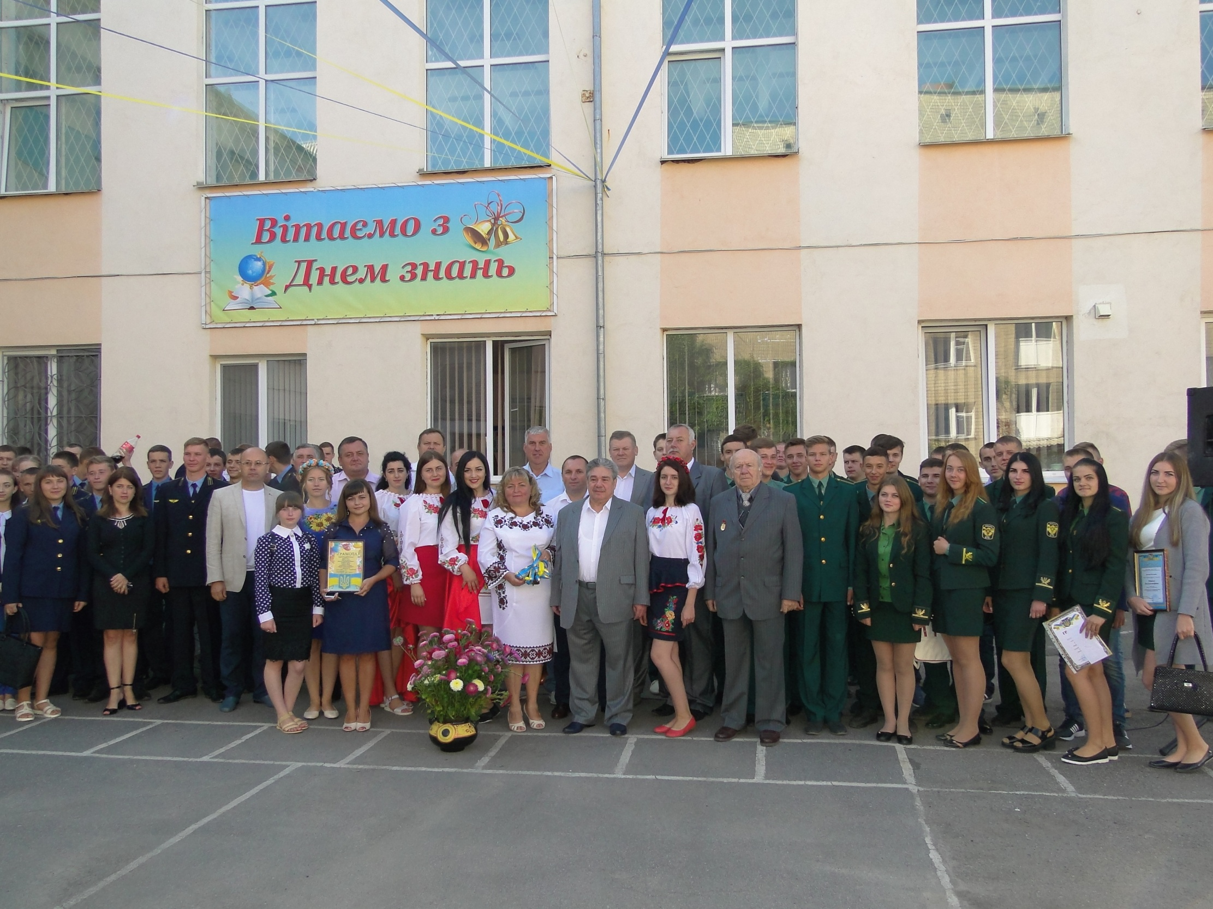

миролюбності, доброзичливості, готовності допомогти іншим, обов’язковості, добросовісності, ввічливості, делікатності, тактовності; вмінні працювати з іншими; здатності прощати і просити пробачення, протистояти виявам несправедливості, жорстокості.
Ведучий. Ціннісне ставлення до природи формується у процесі екологічного виховання і виявляється у таких ознаках: усвідомленні функцій природи в житті людини, самоцінності природи; почутті особистої причетності до збереження природних багатств, відповідальності за них.
Ведуча. Ціннісне ставлення до мистецтва формується у процесі естетичного виховання і виявляється у відповідній ерудиції, широкому спектрі естетичних почуттів, діях і вчинках, пов’язаних з мистецтвом.
Ведучий. Ціннісне ставлення до праці є важливою складовою змісту виховання особистості. Воно передбачає усвідомлення молоддю соціальної значущості праці, розвинену потребу в трудовій активності, ініціативність, схильність до підприємництва; розуміння економічних законів і проблем суспільства та засобів їх розв’язання, готовність до творчої діяльності, конкурентоспроможності й самореалізації за умов ринкових відносин, сформованість працелюбності як базової якості особистості.
Ведуча. Ціннісне ставлення до себе передбачає сформованість у зростаючої особистості вміння цінувати себе як носія фізичних, духовно-душевних та соціальних сил. Воно є важливою умовою формування у дітей та студентської молоді активної життєвої позиції.
- Пісня
Ведучий. Проголосивши європейський вибір, наша держава у партнерстві із різноманітними європейськими структурами в усіх напрямках своєї діяльності бере участь у світових інтеграційних процесах. Україна є сусідом великого континентального об’єднання держав під назвою Європейський Союз, до складу якого увійшла переважна більшість держав Європи. Загальною стратегічною метою становлення України як європейської держави є отримання повноправного членства в Європейському Союзі.
Ведуча. Не можна також не погодитися із тим фактом, що молодь стала сьогодні тією верствою населення, яка відчуває на собі найбільшу відповідальність за наше спільне майбутнє. Водночас саме молода генерація України не бачить альтернативи європейській перспективі розвитку нашої держави.
Ведучий. Але в житті все починається з малого і відчуття себе європейцем теж. І тому не лише загальна інформація про наших сусідів, але й безпосередня співпраця, розуміння європейських цінностей є важливою запорукою нашого добросусідства.
Ведуча. Гідна самореалізація людини — мета цивілізаційного розвитку України.
Ведучий. Під гідною самореалізацією можна розуміти розкриття життєвого потенціалу людини в тілесному, творчому й духовному вимірах, що робить її креативною, а тому корисною для сучасного інноваційного суспільства.
Ведуча. Гідно самореалізована людина є щасливою — і в професії, і в родині, і в соціальному громадянському просторі. Така людина вступає у відносини, здатні створювати відкрите демократичне суспільство, яке не знищує свободу в обмін на «щастя», а робить економічну, політичну, духовну свободу особистості умовою свого розвитку.
Ведучий. Молодь будь-якої країни творить її майбутнє: мріє, забігає наперед, будує грандіозні плани і проекти. Саме в лавах теперішньої молоді перебувають ті, хто завтра стане біля керма держави. Вам належить будувати сучасну Україну та керувати нею. Зараз у кожного з вас є можливість активно працювати у громадському русі, ви майбутня еліта

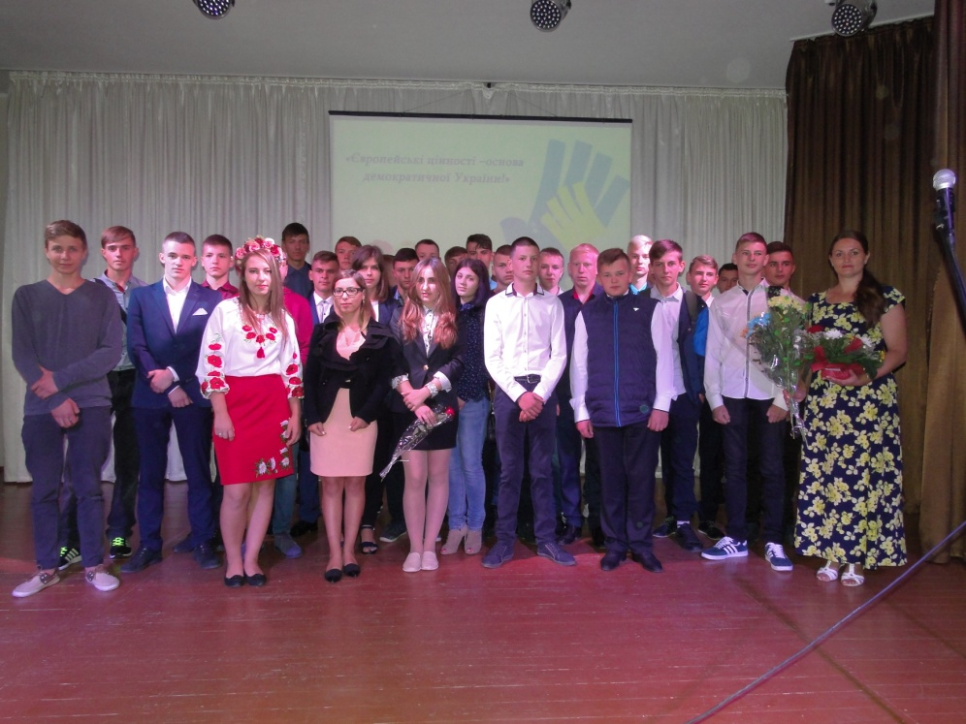
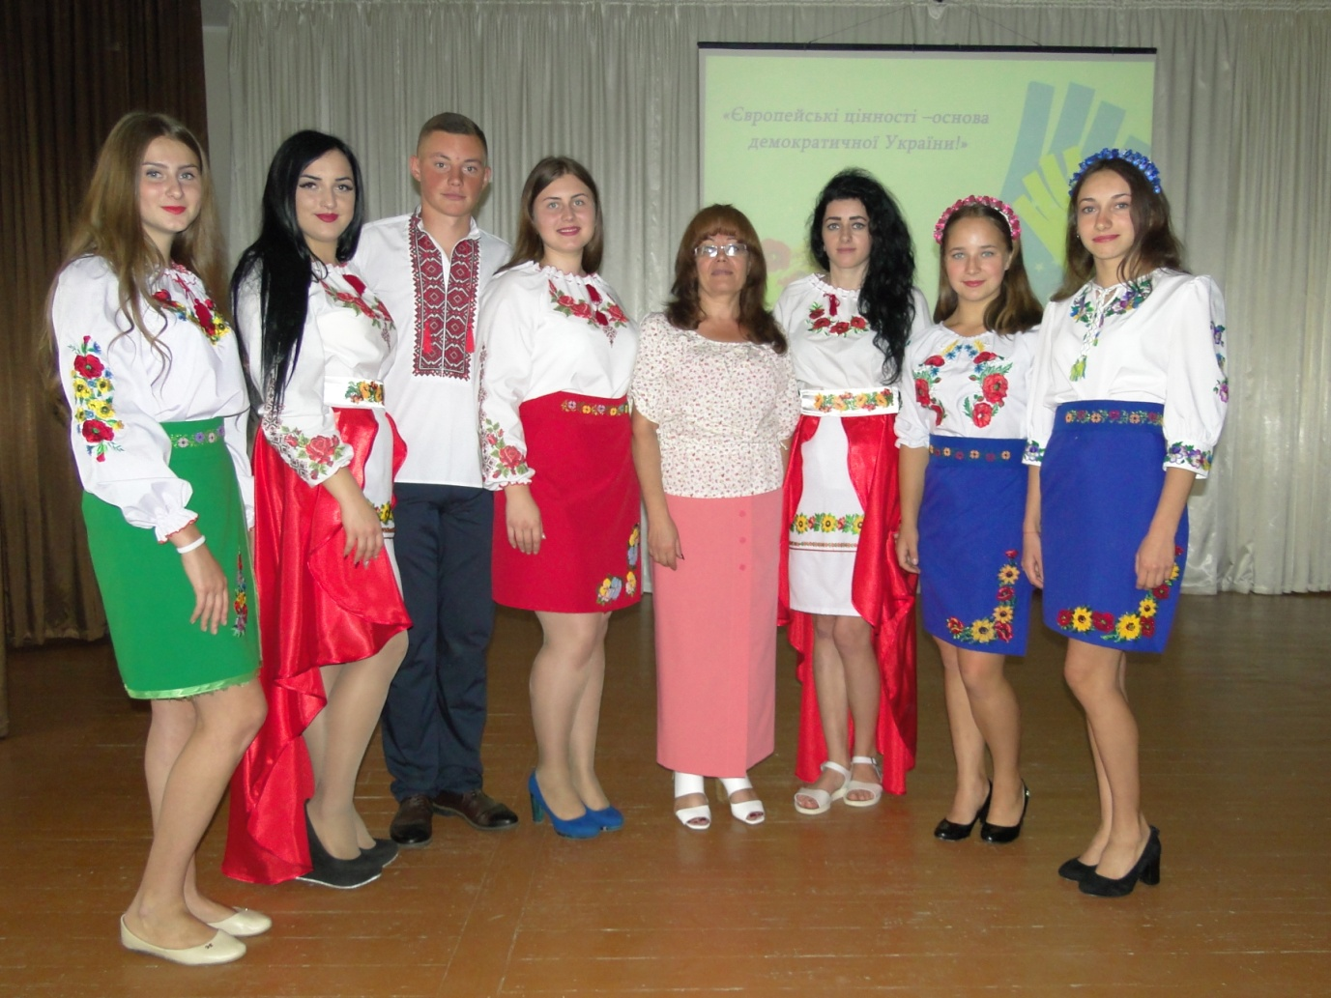

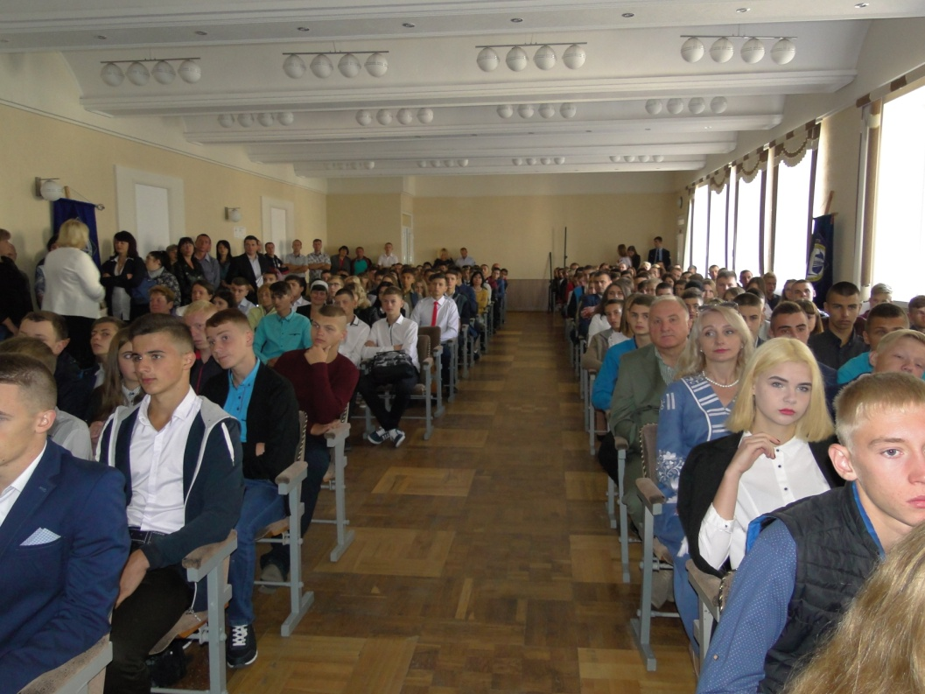

нашого суспільства, повинні формувати лідерські здібності, щоб ефективно працювати в обраній сфері суспільного життя.
Ведуча. Будуймо Вкраїну
Квітучу, співочу,
І з небом блакитним,
Мов очі дівочі.
Ведучий. Будуймо найкращу свою Батьківщину,
Щоб щастя вселилось у кожну родину!
- Студенти отримують шаблони долоньок, на яких пишуть відповідь на запитання «Що я можу запропонувати європейцям?».
- Пісня



